МІНІСТЕРСТВО ОСВІТИ І НАУКИ УКРАЇНИ

Українська академія друкарства

Кафедра комп’ютерних наук та інформаційних технологій

**Звіт**

до лабораторної роботи № 8

**з дисципліни «Основи інформаційних технологій видавничої сфери»**

Виконав:

ст. гр. ІСТ-11

Новосад Юрій

Прийняв: Тимченко О. В.

Львів-2021

**Мета роботи**: уміти створювати запити, модифікувати їх, виводити дані в таблицю.

Спершу я відкриваю Access і створюю на головному меню базу даних, вписую в ній список учнів, предметів, оцінок та дат і зберігаю таблицю з назвою «Успішність». Створюю запит з вкладки «Створення» і натискаю «Конструктор запитів». Вибираю прізвища, назви предметів і оцінки і зберігаю запит з назвою «Журнал». Запит «Кількість» роблю так само, тільки обираю прізвище і оцінки.

Контрольні питання:

1. Запити — спеціальні об’єкти, призначені для вибірки даних з таблиць бази, а також для виконання обчислень та інших операцій з базовими таблицями, включаючи їхнє перетворення. Однак, на відміну від реальної таблиці, цей набір записів реально не існує в базі даних.
2. Запит містить умови добору даних і повертає вибірку, що відповідає зазначеним умовам, без зміни даних, що повертається, а поняття фільтра у свою чергу є набором умов, що дозволяють відбирати підмножину записів чи сортувати їх.
3. Запити на вибірку; запити на вибірку з полем, що обчислюється; підсумкові запити; запити з параметром; перехресні запити; запити на зміни (активні запити).
4. Потрібно створити таблицю, з якої буде братись інформація для запиту.
5. На вкладці Створення в групі Запити натисніть кнопку Майстер запитів а потім ОК.
6. Записати назву запиту і зберегти його.
7. На вкладці Конструктор у групі Відобразити або приховати натисніть кнопку Параметри.
8. У діалоговому вікні Параметри запиту у стовпці Параметр введіть підказку для кожного параметра, для якого необхідно вказати тип даних.
10. Для підрахунку кількості записів у базовому запиті можна скористатися функцією Count . Наприклад, за допомогою лічильника можна підрахувати кількість замовлень, доставлене до певної країни.

Хоча вираз може виконувати обчислення в полі, підрахунок просто Підраховує кількість записів. Не має значення, які значення зберігаються в записах.

1. Задати його назву при створенні.
2. Середнє значення обчислюється за AVG – середнє арифметичне (сума значень, поділена на кількість значень).

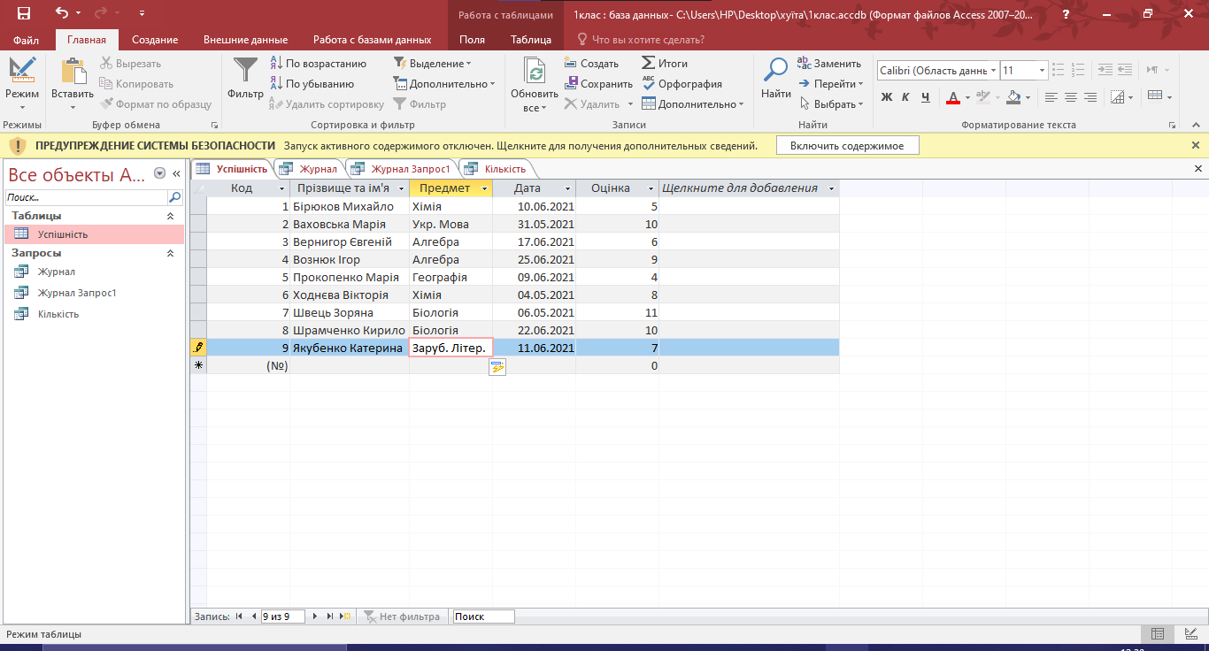

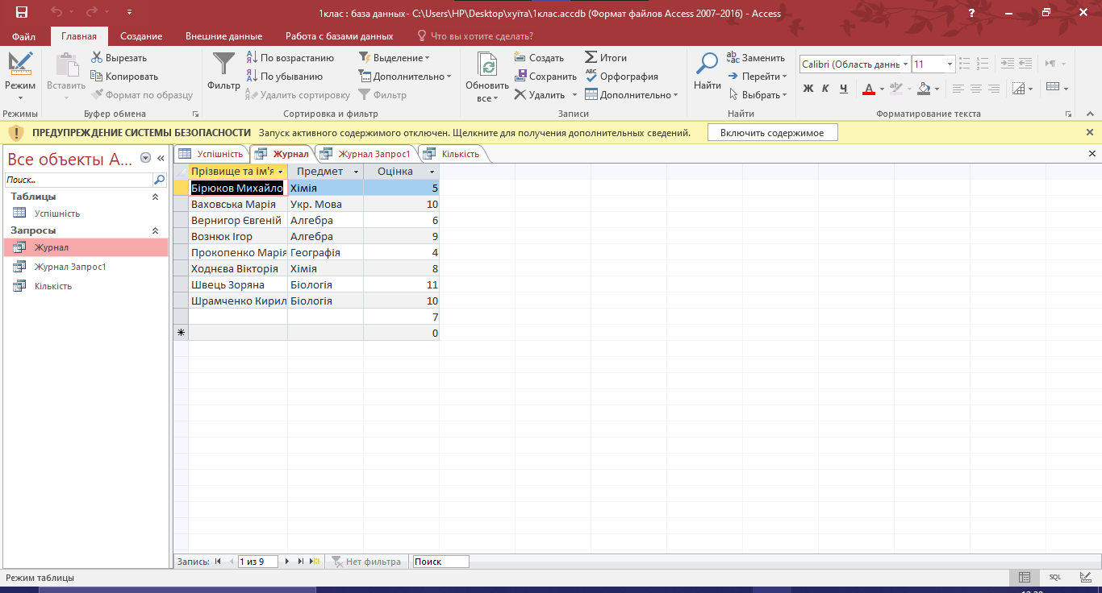 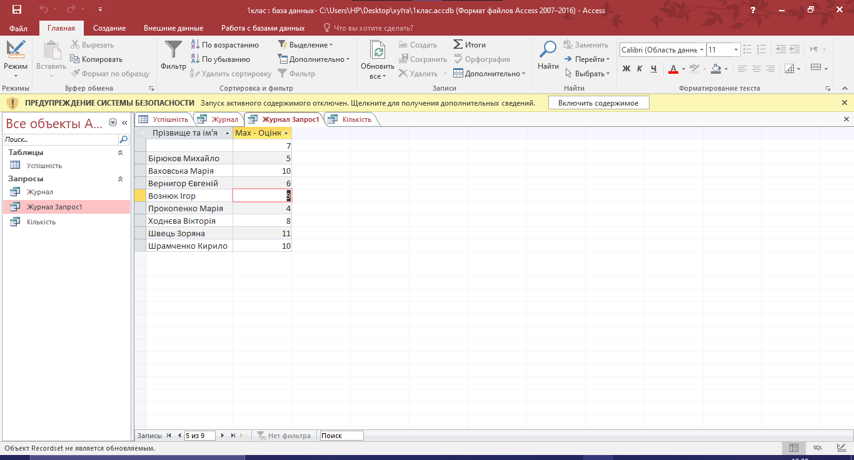

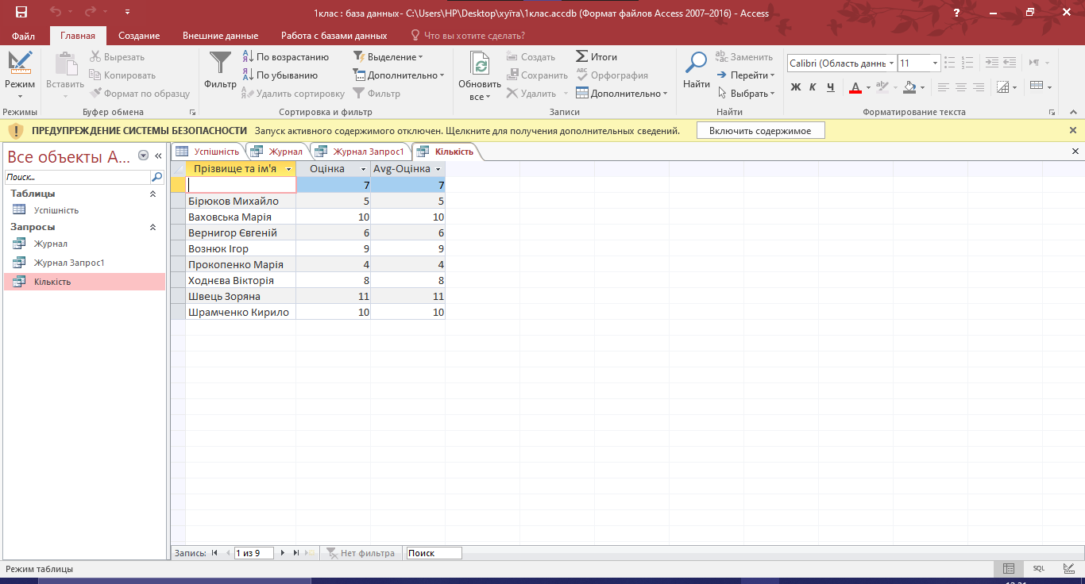

Висновок: на цій лабораторній роботі я навчився створювати запити, модифікувати їх, виводити дані в таблицю та описав хід роботи.